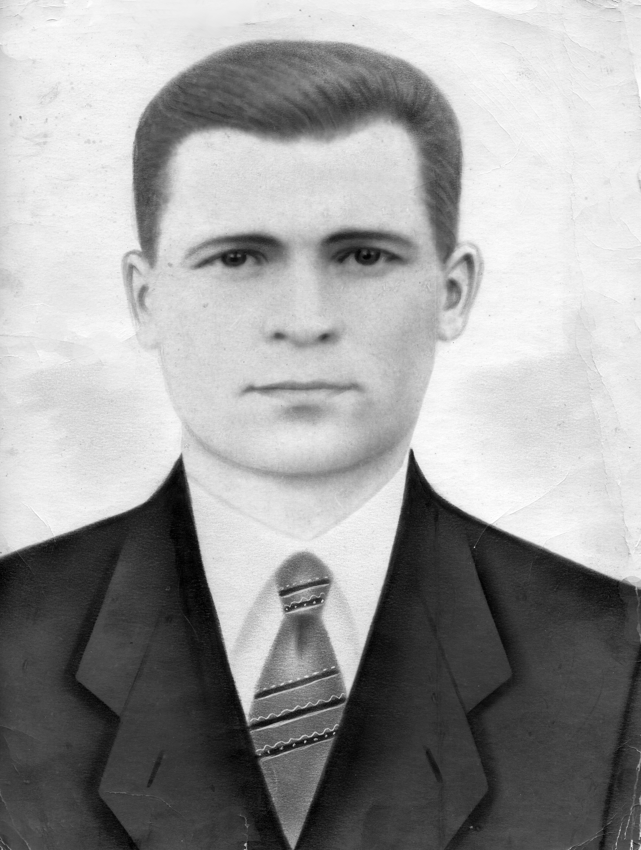

Семенов Иван Алексеевич (1910 г.р., д. Крюково)
Прапрадедушка Саши Семенова

Ушел добровольно на фронт в 1941 году. Воинское звание старший сержант. Был командиром отделения связи. Освобождал Европу. Был тяжело ранен в бою под Варшавой.
Умер от ран 4 ноября 1944 года. Похоронен в Варшавской области, Пултувском районе, д. Родзялы, могила №15.

